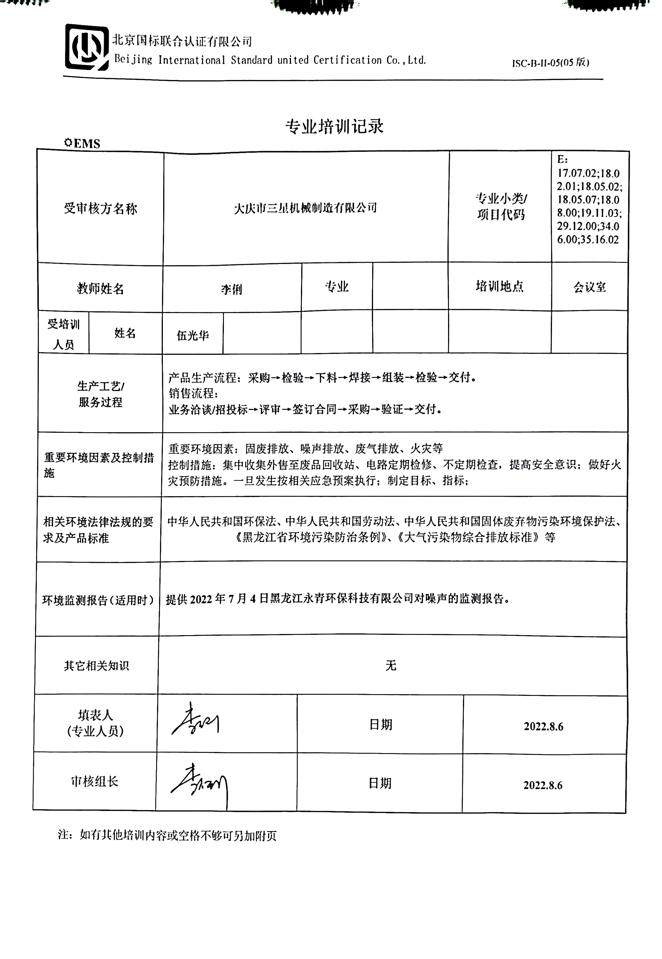
专业培训记录
EMS
受审核方名称 |  | 大庆市三星机械制造有限公司 |  |  |  | 专业小类/  项目代码 |  | E：17.07.02;18.02.01;18.05.02;18.05.07;18.08.00;19.11.03;29.12.00;34.06.00;35.16.02
教师姓名 |  | 李俐 |  | 专业 |  | 培训地点 |  | 会议室
受培训人员 | 姓名 | 伍光华
生产工艺/  服务过程 |  | 产品生产流程：采购→检验→下料→焊接→组装→检验→交付。  销售流程：  业务洽谈/招投标→评审→签订合同→采购→验证→交付。
重要环境因素及控制措施 |  | 重要环境因素：固废排放、噪声排放、废气排放、火灾等  控制措施：集中收集外售至废品回收站、电路定期检修、不定期检查，提高安全意识；做好火灾预防措施。一旦发生按相关应急预案执行；制定目标、指标；
相关环境法律法规的要求及产品标准 |  | 中华人民共和国环保法、中华人民共和国劳动法、中华人民共和国固体废弃物污染环境保护法、《黑龙江省环境污染防治条例》、《大气污染物综合排放标准》等
环境监测报告（适用时） |  | 提供2022年7月4日黑龙江永青环保科技有限公司对噪声的监测报告。
其它相关知识 |  | 无
填表人  (专业人员) |  |  |  | 日期 |  |  | 2022.8.6
审核组长 |  |  |  | 日期 |  |  | 2022.8.6

注：如有其他培训内容或空格不够可另加附页

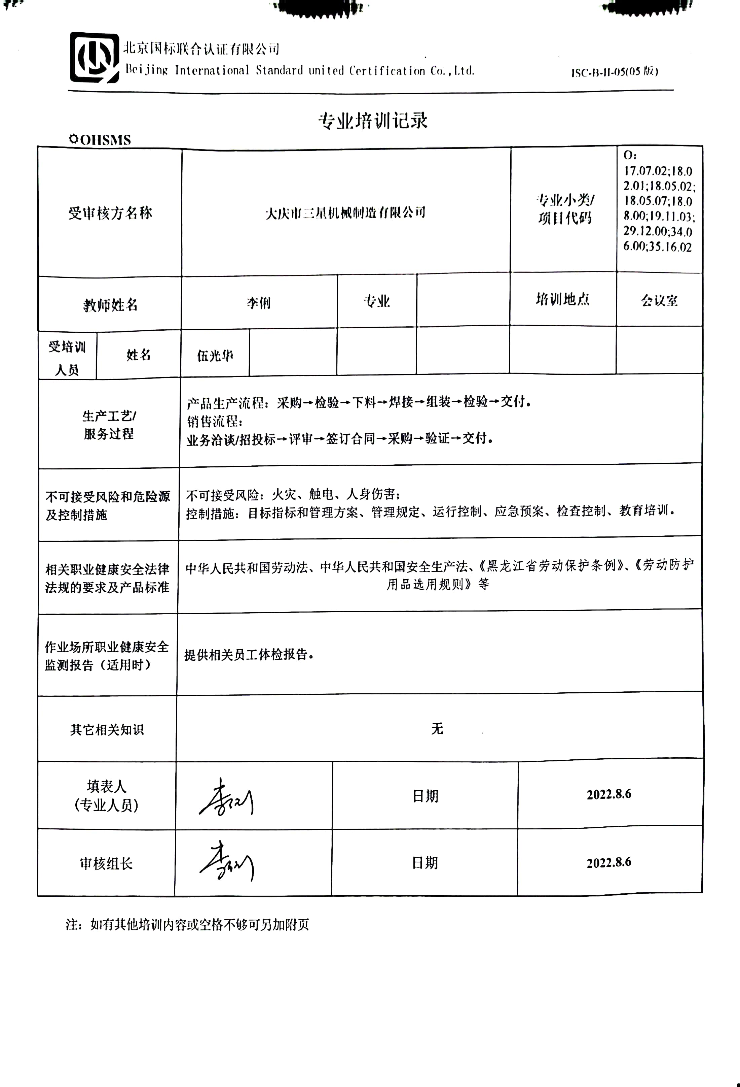
专业培训记录
OHSMS
受审核方名称 |  | 大庆市三星机械制造有限公司 |  |  |  | 专业小类/  项目代码 |  | O：17.07.02;18.02.01;18.05.02;18.05.07;18.08.00;19.11.03;29.12.00;34.06.00;35.16.02
教师姓名 |  | 李俐 |  | 专业 |  | 培训地点 |  | 会议室
受培训人员 | 姓名 | 伍光华
生产工艺/  服务过程 |  | 产品生产流程：采购→检验→下料→焊接→组装→检验→交付。  销售流程：  业务洽谈/招投标→评审→签订合同→采购→验证→交付。
不可接受风险和危险源及控制措施 |  | 不可接受风险：火灾、触电、人身伤害；  控制措施：目标指标和管理方案、管理规定、运行控制、应急预案、检查控制、教育培训。
相关职业健康安全法律法规的要求及产品标准 |  | 中华人民共和国劳动法、中华人民共和国安全生产法、《黑龙江省劳动保护条例》、《劳动防护用品选用规则》等
作业场所职业健康安全监测报告（适用时） |  | 提供相关员工体检报告。
其它相关知识 |  | 无
填表人  (专业人员) |  |  |  | 日期 |  |  | 2022.8.6
审核组长 |  |  |  | 日期 |  |  | 2022.8.6

注：如有其他培训内容或空格不够可另加附页

